OS-2026032003
金烁
外箱贴客户唛头
DG-2001C 四层文件盘:30箱
贴两个标签，把原彩盒条码盖住，每箱放一张说明书
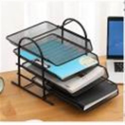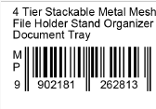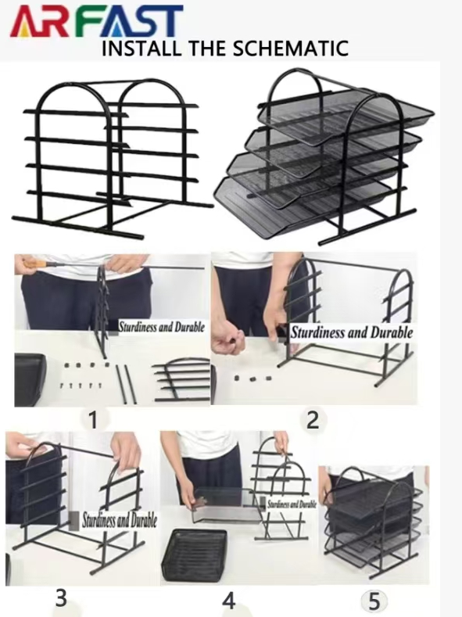

三联杂志盒：8箱
贴一个标签，把原彩盒条码盖住，每箱放一张说明书
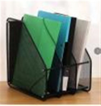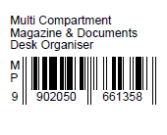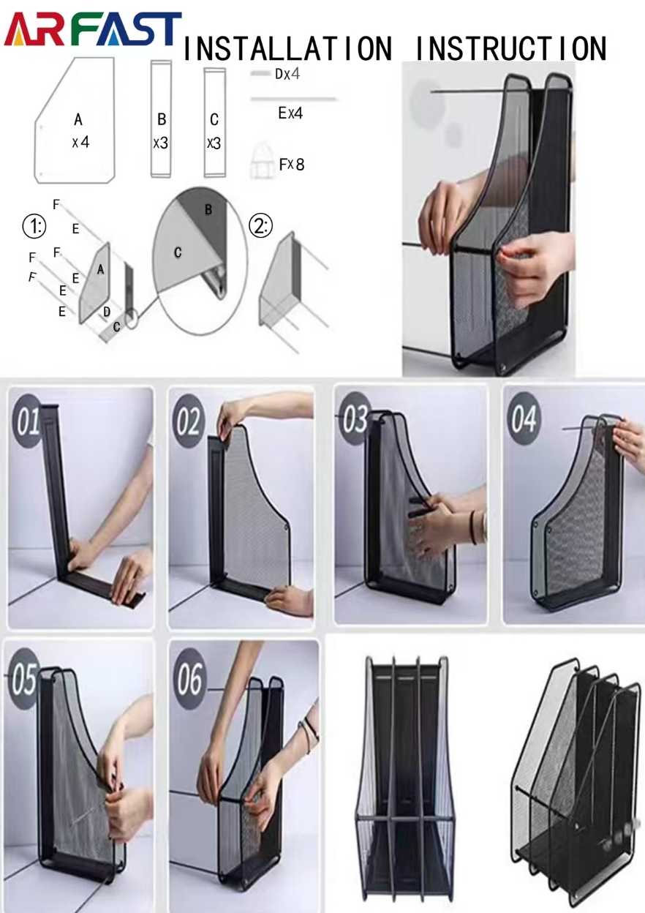

预期发货时间：

